La République

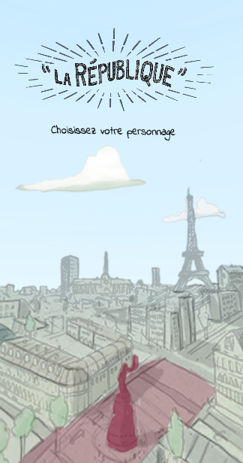

Le projet

Nous avons confié des caméras 360 qui ont filmé leur quotidien durant une semaine.
Explorez la vie de ces quatre parisiens qui habitent autour de la Place de la République.

La vie de Lee

Aperçus d’une enfance parisienne avec Lee

- Introduction

Aujourd’hui, on va découvrir une semaine typique pour Lee, un garçon de onze ans qui habite près de la Place de la République dans le 10è arrondissement. En visite virtuelle, il va nous offrir des aperçus intimes de la vie en famille pour un jeune garçon de sa situation sociale particulière—tout cela dans le cadre de ses activités quotidiennes (day-to-day) !

- Avant le visionnement (10 minutes)

Son agenda

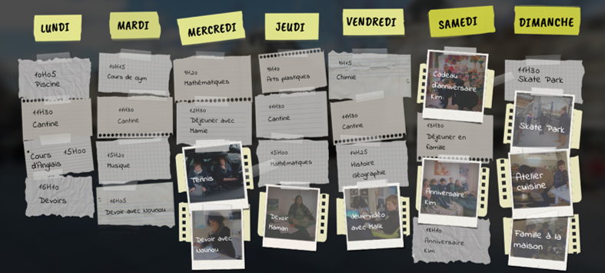

Regarder l’agenda de ce Parisien qui s’appelle Lee. Imaginez...

- Qui est Lee ? Comment est sa personnalité ?

- Avec qui pensez-vous qu’il passe la plupart de son temps ? sa famille ? ses amis ?

- Où pensez-vous qu’il passe son temps ? à la maison ? dehors ?

- Comment est-ce qu’il passe son temps ? A faire ses devoirs ? A s’amuser ?

- Est-ce que l’emploi de temps de Lee est similaire à votre emploi du temps ? A votre agenda de quand vous étiez petit ? Quelles sont les points en communs ? Les différences ?

Lee se présente
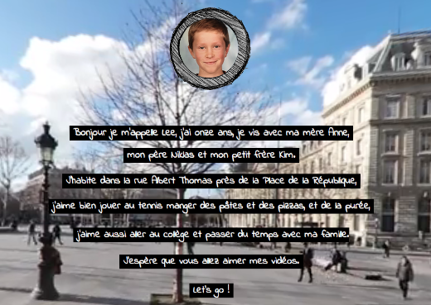

- Quel âge a-t-il ?
- Comment est sa famille ?
- Qu’est-ce qu’il aime manger ?

- Pendant le visionnement (20 minutes)

Maintenant, nous allons rencontrer Lee !
Avant d’entrer dans l’expérience virtuelle, quelques questions à garder en tête :

- Comment est Lee ? Décrivez sa vie.
- Comment est le rapport entre Lee et les adultes qui l’entourent (surround) ?
- Comment réagissent ces adultes aux questions, aux idées, aux suggestions, et aux contributions de Lee dans son quotidien ?

[Instructions : Choose « Lee » and click « lancer le film. » The entire series of VR film clips for Lee lasts approximately 26 minutes, but you can click the arrow button to move to the next segment (or return to the previous segment) if you wish. We will ask you to immerse yourself in Lee’s life for approximately 15 minutes.]

Discussion avec votre partenaire

- Description de la vie quotidienne de Lee (15 minutes)

[Instructions : Choose « Lee » and click on his « agenda. » We will ask you to watch several short clips again and discuss the questions below with your partner. Group one will watch clips 1 and 2. Group two will watch clips 3 and 4.]

- Tennis
Lee va au cours de tennis avec sa grand-mère

Discussion :
- Qui est dans la voiture ? Où vont-ils, et pourquoi ?
- Qu’est-ce qu’ils discutent ? Qu’est-ce que la grand-mère de Lee a fait pendant le week-end ?

- Devoir avec Nounou
Lee révise son cours d’histoire-géographie avec sa “nounou”

Discussion :
- Qu’est-ce que Lee étudie ?
- Quel écrivain est-ce que Lee cite ?
- Qui est la femme avec qui Lee révise ses devoirs ? Quel est son travail ?

- Devoirs Maman
Lee révise son cours de littérature française avec sa mère
- Qu’est-ce que Lee fait ?
- Quels livres a-t-il lu ?
- Où est-il ?
- Quels objets dans sa chambre reflètent son identité ?

- Famille à la maison
La famille se réunit à la maison.

- Qui sont les personnes présentes dans la maison de Lee ? Pourquoi est-ce qu’ils se sont réunis là ?
- Quel est le sujet de conversation ?
- Quelles sont les questions que l’oncle de Lee lui pose ?

- Discussion et Analyse (10 minutes)

- Est-ce que certains éléments de la vie de Lee vous ont frappé (struck you) ? Si oui, lesquels ?

Je suis surpris(e) que…
Je suis étonné(e) que…
Je suis choqué(e) que… + subjonctif
Il est étrange que…

- En général, comment Lee se comporte-t-il (act) envers les adultes ? Et comment les adultes se comportent-ils envers Lee ?

Modèle :
Lee se comporte de façon + adjectif…
Je dis cela parce que…

Les adultes dans la vie de Lee se comportent de façon + adjectif…
Je dis cela parce que…

Mots clé possibles :
Égalitaire (adj.) Respect mutuel (n.m.)
Dédaigneux (adj.) Attente expectation (n.f.)
Reconnaissant (adj.) Schématisation (n.f.)
Simplificateur (adj.) Faciliter (v.)
Courtois (adj.) Éviter (v.)
- A VOTRE AVIS : est-ce que le comportement de Lee dans sa vie quotidienne à Paris reflète les résultats d’une de ses théories ? Lequel ou lesquels ? Expliquez votre choix avec des exemples.

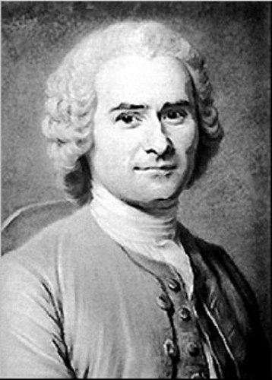
Jean-Jacques ROUSSEAU (1712-1778) : philosophe et écrivain

« Les mères ne doivent plus envoyer leurs enfants aux nourrices ! Les mères doivent s’occuper de leurs propre progéniture – il faut garder l’enfant plus proche de la nature ! »

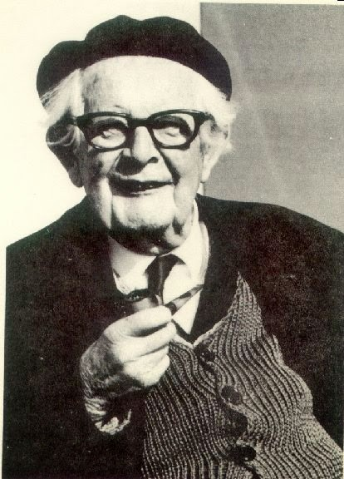
Jean PIAGET (1896-1980) : psychologiste, épistémologiste

« Les enfants doivent interagir avec leur monde pour comprendre ce monde. Comprendre, c’est découvrir ! Apprendre, c’est jouer ! »

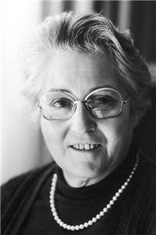
Françoise DOLTO (1908-1988) : pédiatre, psychanalyste

« Il faut absolument parler aux enfants comme aux adultes. L’enfant est une personne ; l’enfant peut raisonner dès sa naissance et donc il ne faut pas le dédaigner. »

…

